МБДОУ «Александровский детский сад «Ягодка»

ООД в разновозрастной группе
среднего дошкольного возраста
«Как мы все вместе набрали
полную корзину грибов»
(Коллективная композиция).

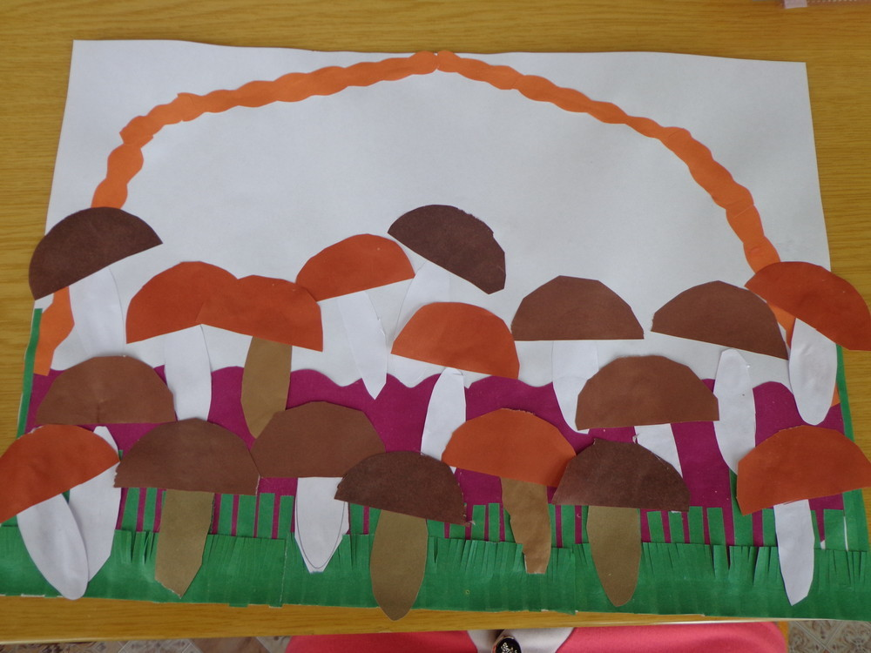

Провела: воспитатель
МБДОУ «Александровский
детский сад «Ягодка»
Видякина И.И.

Александровка 2018г.

Программное содержание: учить детей резать уголки квадрата, закругляя их. Закреплять умение правильно держать ножницы, резать ими, аккуратно наклеивать части изображения в аппликации. Подводить к образному решению, образному видению результатов работы, к их оценке, Развивать детское творчество, Приобщать к изобразительному искусству.
Предварительная работа:
Рассматривание картин на тему «Грибы», рассматривание тематического альбома «Съедобные и несъедобные грибы», лепка грибов.
Дидактический наглядный материал:
демонстрационный: мягкая игрушка птички, письмо от лесных зверей, изображение корзины для грибов (формат А-5), муляж гриба, картинки с изображением грибов.
раздаточный: цветные бумажные прямоугольники (коричневые) ; белые и светло - серые прямоугольники, клей карандаш, ножницы, салфетка, клеёнка (на каждого ребенка)
Ход ООД:
Организационный момент:
Приветствие: «Доброе утро!»
(Дети стоят в кругу)
Доброе утро улыбчивым лицам!
Доброе утро солнцу и птицам!
Пусть каждый становится добрым, доверчивым.
Пусть доброе утро продлится до вечера!
Воспитатель. Дети, а кто это к нам стучится? Хотите узнать кто это?
Дети. Да.
Воспитатель. Ну, тогда посмотрим. Кто же это? Птица с письмом.
(Внесение мягкой игрушки – птицы с письмом от лесных зверей).
Дети послушайте, пожалуйста, что же написано в письме. Лесные звери просят нас о помощи, на зиму им нужны запасы еды.
Загадка: Я стою на ножке толстой,
Я стою на ножке гладкой,
Под коричневою шапкой
С бархатной подкладкой.
Дети. (Гриб)
Воспитатель. Правильно, это гриб. Я предлагаю сделать грибочки для лесных зверей. Мне кажется, что им будет приятно получить такой подарок. Хотите?
Дети. Да.
Воспитатель. Рассмотрим гриб. Из каких частей он состоит?
Дети. (Шляпка и ножка)
Воспитатель. Какой формы шляпка?
Дети. (Полукруглая)
Воспитатель. Какой формы ножка?
Дети.(Овальной)
Воспитатель. На тарелочках лежат геометрические листочки цветной бумаги. Какой они формы?
Дети. (Прямоугольники)
Как вы думаете, из какой фигуры может получиться шляпка?
Дети. (Из прямоугольной)
Воспитатель. А как мы его сделаем
Дети. (Срежем углы.)
Воспитатель. Нам в этом помогут ножницы.
Но сначала вспомним, как правильно держать ножницы:
- большой палец одевает одно колечко, средний - другое колечко, а указательный палец нам помогает. Ножницами работаем аккуратно. Посмотрите, как ножницы превратят цветной прямоугольник в шляпку для гриба. Я срезаю, закругляя два угла у бумажного прямоугольника.
(Показ приема срезания углов, закругляя их.).
Воспитатель. Как вы думаете, из какой фигуры может получиться ножка гриба?
Дети. (Из белого прямоугольника)
Воспитатель. А как мы его сделаем?
Дети. (Срежем все углы.)
Воспитатель. Правильно, срежем все углы. И белый прямоугольник станет ножкой гриба
(Показ приема вырезания овала из прямоугольника).
Воспитатель. Затем, склеив шляпку с ножкой, получим целый гриб
(показ приёма склеивания).
Воспитатель. Намазываем клей по всей поверхности детали на клеенке, аккуратно наклеиваем и салфеткой прижимаем. Не размазываем остатки клея. Работаем аккуратно.
Вот такой красивый гриб у меня получился.

Физкультминутка.
Предлагаю вам поиграть с пальчиками в игру «Грибок».
Этот пальчик в лес пошел,
Этот пальчик гриб нашел,
Этот пальчик гриб помыл,
Этот пальчик гриб сварил,
Этот пальчик только ел,
оттого и потолстел.
(Поочередно показывать пальцы.)
Воспитатель. А теперь вы сами можете вырезать и наклеить вот в эту корзину грибы.
(В процессе работы педагог напоминает о правильном использовании ножниц и приемов вырезывания; оказывает помощь наклеивании грибов в корзину.)
Воспитатель. Ребята, посмотрите какая полная корзина грибов у нас получилась.
Вам нравиться работа? Все потому, что все вырезали и дружно наклеили грибочки в корзину. А для кого мы сделали грибочки?
Дети. (для лесных зверей в лесу).
Воспитатель. Как мы вырезали грибочки?
Дети. (срезали уголки, закругляли).
Воспитатель. Из какой фигуры?
Дети. (из прямоугольников)
Воспитатель. Молодцы. Дети, подарим нашу корзину лесным зверятам? Им будет приятно получить такой подарок. Я думаю, что зверям понравились наши грибы.

